Использование упражнений на релаксацию в работе с детьми

Современные дошкольники порой загружены не меньше взрослых. Посещая детский сад, различные кружки и спортивные секции, они получают большое количество информации, устают физически и эмоционально. Ведь всюду нужно успеть! Такие нагрузки отрицательно сказываются на психическом здоровье детей. Поэтому так важно в работе с дошкольниками использовать упражнения на релаксацию.
Релаксация (от лат. relaxation – ослабление, расслабление) – глубокое мышечное расслабление, сопровождающееся снятием психического напряжения. Релаксация может быть как непроизвольной, так и произвольной, достигнутой в результате применения специальных психофизиологических техник.
Как известно, эмоции и чувства плохо поддаются волевой регуляции. Взрослым надо помнить об этом, сталкиваясь с нежелательными или неожиданными для них детскими эмоциями. Чувства ребенка в таких острых ситуациях лучше не оценивать, так как это повлечет за собой лишь непонимание или негативизм. Нельзя требовать от ребенка не переживать того, что он переживает, чувствует; можно ограничить лишь форму проявления его негативных эмоций. Важно научить детей ощущать свои эмоции, управлять своим поведением, слышать свое тело.
Родители и педагоги, резко подавляющие агрессивность у своих детей, вопреки своим ожиданиям, не устраняют это качество, а напротив, взращивают его, развивая, в своем сыне или дочери чрезмерную агрессивность, которая будет проявляться даже в зрелые годы. Ведь всем известно, что зло порождает только зло, а агрессия – агрессию. Если же родители и педагоги вовсе не обращают внимания на агрессию реакции своего ребенка, то он очень скоро начинает считать, что такое поведение дозволено, и одиночные вспышки гнева незаметно перерастают в привычку действовать агрессивно.

УПРАЖНЕНИЯ
НА РЕЛАКСАЦИЮ
В РАБОТЕ С ДЕТЬМИ

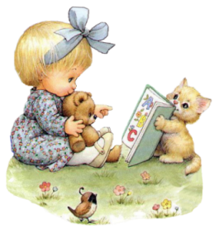Составитель:
Крыгина Мария Алексеевна

г. Нижний Тагил
2026 г.
Релаксационные настрои
“Воздушные шарики”
Представьте себе, что все вы – воздушные шарики, очень красивые и весёлые. Вас надувают и вы становитесь всё легче и легче. Все ваше тело становится лёгким, невесомым. И ручки лёгкие, и ножки стали лёгкие, лёгкие. Воздушные шарик поднимаются всё выше и выше. Дует тёплый ласковый ветерок, он нежно обдувает каждый шарик …(пауза – поглаживание детей). Обдувает шарик …, ласкает шарик … Вам легко, спокойно. Вы летите туда, куда дует ласковый ветерок. Но вот пришла пора возвращаться домой. Вы снова в этой комнате. Потянитесь и на счёт «три» откройте глаза. Улыбнитесь своему шарику.
“Облака”
Представьте себе тёплый летний вечер. Вы лежите на траве и смотрите на проплывающие в небе облака – такие белые, большие, пушистые облака в голубом небе. Вокруг всё тихо и спокойно, вам тепло и уютно. С каждым вздохом и выдохом вы начинаете медленно и плавно подниматься в воздух, всё выше и выше, к самым облакам. Ваши ручки лёгкие, лёгкие, ваши ножки лёгкие. все ваше тело становится лёгким, как облачко. Вот вы подплываете к самому большому и пушистому, к самому красивому облаку на небе. Ближе и ближе. И вот вы уже лежите на этом облаке, чувствуете, как оно нежно гладит вас, это пушистое и нежное облако … (пауза – поглаживание детей). Гладит …, поглаживает … Вам хорошо и приятно. Вы расслаблены и спокойны. Но вот облачко опустило вас на полянку. Улыбнитесь своему облачку. Потянитесь и на счёт «три» откройте глаза. Вы хорошо отдохнули на облачке.
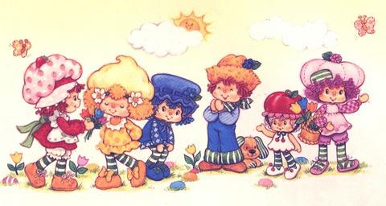
“Лентяи”
Сегодня мои дети много занимались, играли и наверное устали. Я предлагаю вам немного полениться. Представьте себе, что вы - лентяи и нежитесь на мягком, мягком ковре. Вокруг тихо и спокойно, вы дышите легко и свободно. Ощущение приятного покоя и отдыха охватывает всё ваше тело. Вы спокойно отдыхаете, вы ленитесь. Отдыхают ваши руки, отдыхают ваши ноги …(пауза – поглаживание детей). Отдыхают ручки у …, отдыхают ножки у … Приятное тепло охватывает всё ваше тело, вам лень шевелиться, вам приятно. Ваше дыхание совершенно спокойно. Ваши руки, ноги, всё тело расслаблено. Чувство приятного покоя наполняет вас изнутри. Вы отдыхаете, вы ленитесь. Приятная лень разливается по всем телу. Вы наслаждаетесь полным покоем и отдыхом, который приносит вам силы и хорошее настроение. Потянитесь, сбросьте с себя лень и на счёт «три» откройте глаза. Вы чувствуете себя хорошо отдохнувшими, у вас бодрое настроение.
“Водопад”
Представьте себе, что вы стоите возле водопада. Чудесный день, голубое небо, тёплое солнце. Горный воздух свеж и приятен. Вам дышится легко и свободно. Но водопад наш необычен, вместо воды в нём падает мягкий белый свет. Представьте себе, что вы стоите под этим водопадом и почувствуйте, как этот прекрасный белый свет струится по вашей голове. Вы чувствуете, как он льётся по лбу, затем по лицу, по шее… Белый свет течёт по вашим плечам …, помогает им стать мягкими и расслабленными …(пауза – поглаживание детей). А нежный свет течёт дальше по груди у …, по животу … Пусть свет гладит ваши ручки, пальчики. Свет течёт и по ногам и вы чувствуете, как тело становится мягче и вы расслабляетесь. Этот удивительный водопад из белого света обтекает всё ваше тело. Вы чувствуете себя совершенно спокойно, и с каждым вздохом вы всё сильнее расслабляетесь. А теперь потянитесь и на счёт «три» откройте глаза. Волшебный свет наполнил вас свежими силами и энергией.
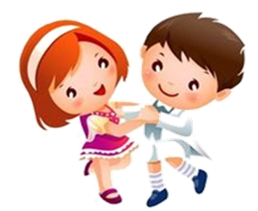
Релаксационные упражнения для снятия напряжения с мышц туловища, рук, ног

“Спящий котёнок”
Представьте себе, что вы весёлые, озорные котята. Котята ходят, выгибают спинку, машут хвостиком. Но вот котята устали…начали зевать, ложатся на коврик и засыпают. У котят равномерно поднимаются и опускаются животики, они спокойно дышат (повторить 2 – 3 раза).

“Шишки”
Представьте себе, что вы – медвежата и с вами играет мама – медведица. Она бросает вам шишки. Вы их ловите и с силой сжимаете в лапах. Но вот медвежата устали и роняют свои лапки вдоль тела – лапки отдыхают. А мама – медведица снова кидает шишки медвежатам… (повторить 2 – 3 раза)

“Холодно – жарко”
Представьте себе, что вы играете на солнечной полянке. Вдруг подул холодный ветер. Вам стало холодно, вы замёрзли, обхватили себя руками, голову прижали к рукам – греетесь. Согрелись, расслабились…Но вот снова подул холодный ветер…(повторить 2–3 раза).
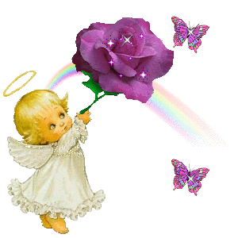

“Солнышко и тучка”
Представьте себе, что вы загораете на солнышке. Но вот солнце зашло за тучку, стало холодно – все сжались в комочек чтобы согреться (задержать дыхание). Солнышко вышло из-за тучки, стало жарко – все расслабились (на выдохе). Повторить 2 – 3 раза.

“Драгоценность”
Представьте себе, что вы держите в кулачках что-то очень ценное, дорогое для вас и кто-то хочет у вас это отнять. Вы сжимаете кулачки все крепче и крепче…ещё крепче, уже побелели косточки, кисти начинают дрожать… Но вот обидчик ушёл, а вы разжимаете свои кулачки, пальцы становятся расслабленными, кисти рук спокойно лежат на коленях… они отдыхают… (повторить 2-3 раза).

“Муравей”
Представьте себе, что вы сидите на полянке, ласково греет солнышко. На пальцы ног залез муравей. С силой натянуть носки на себя, ноги напряжены, прямые. Прислушаемся, на каком пальце сидит муравей (задержка дыхания). Сбросим муравья с ног (на выдохе). Носки идут вниз – в стороны, расслабить ноги: ноги отдыхают (повторить 2-3 раза).
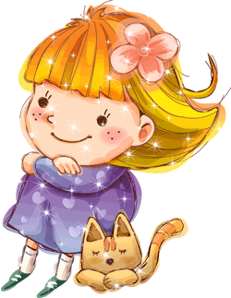
Релаксационные упражнения для снятия напряжения с мышц лица
“Улыбка”
Представьте себе, что вы видите перед собой на рисунке красивое солнышко, рот которого расплылся в широкой улыбке. Улыбайтесь в ответ солнышку и почувствуйте, как улыбка переходит в ваши руки, доходит до ладоней. Сделайте это ещё раз и попробуйте улыбнуться пошире. Растягиваются ваши губы, напрягаются мышцы щек… Дышите и улыбайтесь…, ваши руки и ладошки наполняются улыбающейся силой солнышка (повторить 2-3 раза).

“Солнечный зайчик”
Представьте себе, что солнечный зайчик заглянул вам в глаза. Закройте их. Он побежал дальше по лицу. Нежно погладьте его ладонями: на лбу, на носу, на ротике, на щечках, на подбородке. Поглаживайте аккуратно, чтобы не спугнуть, голову, шею, животик, руки, ноги. Он забрался за шиворот – погладьте его и там. Он не озорник – он ловит и ласкает вас, а вы погладьте его и подружитесь с ним (повторить 2-3 раза).

“Пчелка”
Представьте себе теплый, летний день. Подставьте солнышку ваше лицо, подбородок тоже загорает (разжать губы и зубы на вдохе). Летит пчелка, собирается сесть кому-нибудь на язык. Крепко закрыть рот (задержка дыхания). Прогоняя пчелку можно энергично двигать губами. Пчелка улетела. Слегка открыть рот, облегченно выдохнуть воздух (повторить 2-3 раза).
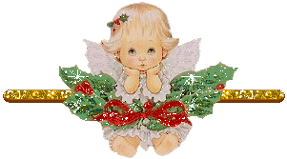
“Бабочка”
Представьте себе теплый, летний день. Ваше лицо загорает, носик тоже загорает – подставьте нос солнцу, рот полуоткрыт. Летит бабочка, выбирает, на чей нос сесть. Сморщить нос, поднять верхнюю губу кверху, рот оставить полуоткрытым (задержка дыхания). Прогоняя бабочку можно энергично двигать носом. Бабочка улетела. Расслабить мышцы губ и носа (на выдохе) (повторить 2-3 раза).

“Качели”
Представьте себе теплый, летний день. Ваше лицо загорает, ласковое солнышко гладит вас (мышцы лица расслаблены). Но вот летит бабочка садится к вам на брови. Она хочет покачаться как на качелях. Пусть бабочка качается на качелях. Двигать бровями вверх – вниз. Бабочка улетела, а солнышко пригревает (расслабление мышц лица) (повторить 2-3 раза).


Упражнения на расслабления всего организма
(по К.Фопелю.)
Тряпичная кукла и солдат
Цели: Эта простая игра поможет детям расслабиться в тех случаях, когда они сильно напряжены. Быстро напрячь мускулы и затем их отпустить — это испытанный и надежный способ расслабиться.
Инструкция: Пожалуйста, все встаньте и расположитесь так, чтобы вокруг каждого из вас было свободное место. Полностью выпрямитесь и вытянитесь в струнку, как солдат. Застыньте в этой позе, как будто вы одеревенели, и не двигайтесь, примерно вот так... (Покажите детям эту позу.) А теперь наклонитесь вперед и расставьте руки, чтобы они болтались как тряпки. Станьте такими же мягкими и подвижными, как тряпичная кукла. (Покажите детям и эту позу.) Слегка согните колени и почувствуйте, как ваши кости становятся мягкими, а суставы очень подвижными... Теперь снова покажите солдата, вытянутого в струнку и абсолютно прямого и негнущегося, как будто вырезанного из дерева. (10 секунд.) Теперь опять станьте тряпичной куклой, мягкой, расслабленной и подвижной. Снова станьте солдатом... (10 секунд.) Теперь опять тряпичной куклой...
Просите детей попеременно быть солдатом и тряпичной куклой до тех пор, пока у Вас не сложится впечатление, что они уже вполне расслабились.
Теперь встряхните руками, как будто вы хотите стряхнуть с них капельки воды. Стряхните капельки воды со спины... Теперь стряхните воду с волос... Теперь — с верхней части ног и ступней...

Путешествие на облаке
Цели: Эта игра поможет привести детей в "рабочее" состояние перед началом занятий.
Инструкция: Сядьте поудобнее и закройте глаза. Два-три раза глубоко вдохните и выдохните...
Я хочу пригласить тебя в путешествие на облаке. Прыгни на белое пушистое облако, похожее на мягкую гору из пухлых подушек. Почувствуй, как твои ноги, спина, попка удобно расположились на этой большой облачной подушке.
Теперь начинается путешествие. Твое облако медленно поднимается в синее небо. Чувствуешь, как ветер овевает твое лицо?
Здесь, высоко в небе, все спокойно и тихо. Пусть твое облако перенесет тебя сейчас в такое место, где ты будешь счастлив.
Постарайся мысленно "увидеть" это место как можно более точно. Здесь ты чувствуешь себя совершенно спокойно и счастливо. Здесь может произойти что-нибудь чудесное и волшебное... (30 секунд.)
Теперь ты снова на своем облаке, и оно везет тебя назад, на твое место в классе. Слезь с облака и поблагодари его за то, что оно так хорошо тебя покатало... Теперь понаблюдай, как оно медленно растает в воздухе... Потянись, выпрямись и снова будь бодрый, свежий и внимательный.
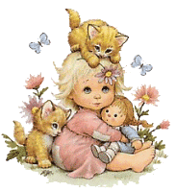
Смеяться запрещается
Цели: Это хороший способ успокоить возбужденную группу и создать у нее сосредоточенное и радостное настроение. В ходе игры каждый ребенок получает возможность восстановить свои силы и заново сконцентрировать внимание.
Инструкция: Сядьте, пожалуйста, широким кругом. Кто-то один встанет посередине и будет водить. Его задача состоит в том, чтобы выбрать кого-нибудь из сидящих и заставить его заговорить или улыбнуться. Для достижения своей цели он может пробовать все, что угодно, однако он не должен ни до кого дотрагиваться, и, разумеется, сам он не имеет права говорить. Те, кто сидит в кругу, не должны отворачиваться или закрывать глаза.
Каждый водит не более одной минуты. Если за это время водящий не сумеет рассмешить или заставить заговорить кого-либо, пусть с тем же ребенком попробуют свои силы еще 1-2 водящих. Если же водящий добивается успеха, он меняется местами с тем, кого заставил улыбнуться или заговорить.

Танцующие руки
Цели: Если дети неспокойны или расстроены, эта игра дает им прекрасную возможность прояснить свои чувства и внутренне расслабиться.
Разложите оберточную бумагу длинной полосой на полу. (Другой вариант состоит в том, чтобы прикрепить листы клейкой лентой к столу и дать детям возможность рисовать стоя.)
Инструкция: Возьмите, пожалуйста, каждый по два мелка. Выберите для каждой руки мелок нравящегося вам цвета. Теперь лягте, пожалуйста, спиной на разложенную бумагу так, чтобы руки, от кисти до локтя, находились над бумагой. (Иными словами, так, чтобы у детей был простор для рисования.) Закройте глаза, и когда начнется музыка, вы можете обеими руками рисовать по бумаге.
Двигайте руками в такт музыке. Потом вы сможете посмотреть, что у вас получилось. (2-3 минуты.)
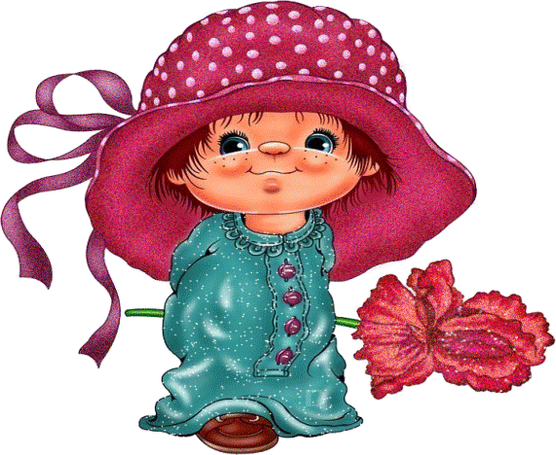
Релаксационные техники для дошкольников и младших школьников

Релаксационные упражнения лучше проводить под спокойную музыку. Регулярное выполнение этих упражнений делает ребёнка более спокойным, уравновешенным, а также позволяет ребёнку лучше понять свои чувства. В результате ребёнок владеет собой, контролирует свои деструктивные эмоции и действия. Релаксационные упражнения позволяют ребёнку овладеть навыками саморегуляции и сохранить более ровное эмоциональное состояние.

Апельсин
Ребенок лежит на спине, голова чуть набок, руки и ноги слегка расставлены в стороны. Попросите ребёнка представить, что к его правой руке подкатился апельсин, пусть он возьмет апельсин в руку и начнёт выжимать из него сок (рука должна быть сжата в кулак и очень сильно напряжена 8 – 10 сек.).
«Разожмите кулачок, откатите апельсин, ручка тёплая…, мягкая…, отдыхает…» Затем апельсин подкатился к левой руке. И та же процедура повторяется с левой рукой. Желательно делать упражнение 2 раза (при этом поменять фрукты).

Сдвинь камень
Ребёнок лежит на спине. Попросите его представить, что возле правой ноги лежит огромный тяжелый камень. Нужно хорошенько упереться правой ногой (ступнёй) в этот камень и постараться хотя бы слегка сдвинуть его с места. Для этого следует слегка приподнять ногу и сильно напрячь ее (8 – 12 сек.)Затем нога возвращается в исходное положение; «нога тёплая…, мягкая…, отдыхает…». Затем тоже самое проделывается с левой ногой.

Снежная баба
Из этого упражнения можно сделать небольшую игру, катая при этом по полу воображаемые комья снега. Затем вместе с ребёнком вы лепите снежную бабу.
Итак, «слепили мы во дворе снежную бабу. Красивая снежная баба получилась (нужно попросить ребёнка изобразить сн. бабу). Есть у неё голова, туловище, две руки, которые чуть торчат в стороны, и стоит она на двух крепких ножках… Ночью подул ветер холодный-холодный, и стала наша баба замерзать. Сначала у неё замерзла голова (попросить ребёнка напрячь голову и шею), потом плечи (напрячь плечи), потом туловище (ребёнок напрягает туловище). А ветер дует всё сильнее, хочет разрушить сн. бабу. Уперлась сн. баба своими ножками (сильно напрягает ноги), и не удалось ветру разрушить сн. бабу. Улетел ветер, наступило утро, выглянуло солнышко, увидело снежную бабу, решило её отогреть. Стало солнышко припекать, и начала наша баба таять. Сначала начала таять голова (ребёнок свободно опускает голову), потом плечи (расслабляет и опускает плечи), потом руки (мягко опускает руки), потом туловище (ребёнок, как бы оседая, наклоняется вперёд), а потом и ноги (ноги мягко сгибаются в коленях). Ребёнок сначала садится, потом ложится на пол. Солнышко греет, снежная баба тает и превращается в лужицу, растекается по земле».

Лимон
Сядьте удобно: руки свободно положите на колени (ладонями вверх), плечи и голова опущены, глаза закрыты. Мысленно представьте себе, что у вас в правой руке лежит лимон. Начинайте медленно его сжимать до тех пор, пока не почувствуете, что «выжали »весь сок. Расслабьтесь. Запомните свои ощущения. Теперь представьте себе, что лимон находится в левой руке. Повторите упражнение. Вновь расслабьтесь и запомните свои ощущения. За тем выполните упражнение одновременно двумя руками. Расслабьтесь. Насладитесь состоянием покоя.

Черепаха
Упражнение делается лёжа, лучше на боку или животе. Попросите ребёнка представить, что он маленькая черепашка, которая лежит на жёлтом песочке (или мягкой травке) возле прозрачного ручейка (реки, озера или моря – по желанию ребёнка). Греет солнышко, черепашке тепло и хорошо. Ручки и ножки расслаблены, шейка мягкая… Вдруг появилась холодная туча и закрыла солнышко. Черепашке стало холодно и неуютно, и она спрятала ножки, ручки и шейку в панцирь (дети сильно напрягают спину, слегка выгибая её и изображая тем самым панцирь; а также напрягают шею, руки, ноги, как бы втягивая их под панцирь, 5 – 10 сек.). Но вот туча улетела, опять выглянуло солнышко, вновь стало тепло и хорошо. Черепашка согрелась, и её шея, ручки, ножки стали тёплыми и опять появились из-под панциря (спина расслабляется 5 – 10 сек.).

Расслабление в позе морской звезды
Попросите ребёнка закрыть глаза и представить место, где он любит отдыхать, где он всегда хорошо и безопасно себя чувствует. Затем пусть он представит, что находится в этом месте и делает там то, что хочет, от чего он испытывает удовольствие. Продолжительность упражнения 1 – 2 мин. В конце упражнения попросите ребёнка открыть глаза, потянуться несколько раз, сесть, глубоко вздохнуть и встать.

Воздушный шар
Встаньте, закройте глаза, руки поднимите вверх, наберите воздух. Представьте, что вы — большой воздушный шар, наполненный воздухом. Постойте в такой позе 1 —2 минуты, напрягая все мышцы тела. Затем представьте себе, что в шаре появилось небольшое отверстие. Медленно начинайте выпускать воздух, одновременно расслабляя мышцы тела: кисти рук, затем мышцы плеч, шеи, корпуса, ног и т.д. Запомните ощущения в состоянии расслабления. Выполняйте упражнение до достижения оптимального эмоционального состояния.
И, наконец, при сильном нервно психическом напряжении вы можете выполнить 20 —30 приседаний либо 15 —20 прыжков на месте. Это позволит избавиться от возникшего напряжения. Данный метод снятия психоэмоционального напряжения широко используется как спортсменами, так и артистами перед ответственными выступлениями.
Муха
Цель: снятие напряжения с лицевой мускулатуры.
Пусть ребенок сядет удобно: руки свободно лежат на коленях, плечи и голова опущены, глаза закрыты. Мысленно представит, что на его лицо пытается сесть муха. Она садится то на нос, то на рот, то на лоб, то на глаза. Задача ребенка, не открывая глаз, согнать назойливое насекомое.

Сосулька («Мороженое »)
Встаньте, закройте глаза, руки поднимите вверх. Представьте, что вы — сосулька или мороженое. Напрягите все мышцы вашего тела. Запомните эти ощущения. Замрите в этой позе на 1 —2 минуты. Затем представьте, что под действием солнечного тепла вы начинаете медленно таять, расслабляя постепенно кисти рук, затем мышцы плеч, шеи, корпуса, ног и т.д. Запомните ощущения в состоянии расслабления. Выполняйте упражнение до достижения оптимального эмоционального состояния. Это упражнение можно выполнять, лежа на полу.
